Instalación del proyecto en modo desarrollo
Guía de instalación y configuración de nuestro CRM

Conexión SSH
Para comenzar a trabajar en este proyecto, he conectado mi Visual Studio Code mediante SSH con la instalación LAMP que ya teníamos realizada anteriormente.

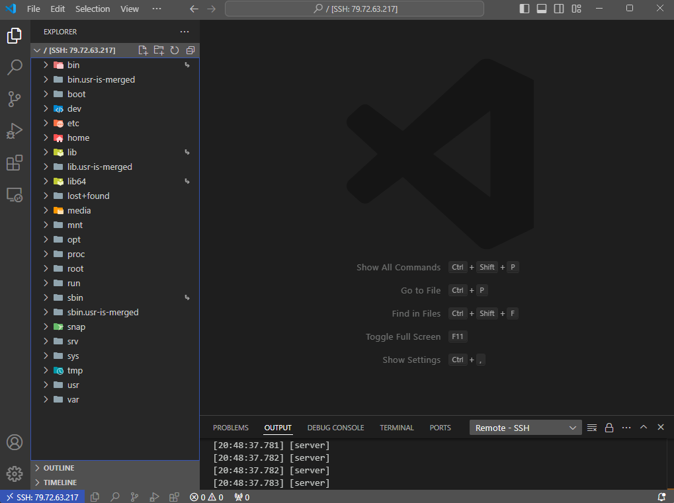
Una vez conectados, nos dirigiremos a la carpeta /var/www/html y desde consola daremos permisos con chmod para poder subir archivos mediante Visual Studio. Una vez lo hagamos, subiremos a la carpeta html el backend, el frontend y el sql.

Así está nuestra carpeta html/:
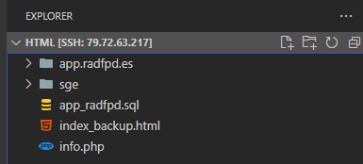

Configuración de Apache
Ahora, nos dirigiremos a /etc/apache2/sites-avaliable, y crearemos el archivo app.radfpd.es.conf, con el siguiente contenido, poniendo nuestra ip:

<VirtualHost *:80>
ServerName app.radfpd.es
ServerAlias 79.72.63.217
DocumentRoot /var/www/html/app.radfpd.es
<Directory /var/www/html/app.radfpd.es>
Options Indexes FollowSymLinks
AllowOverride All
Require all granted
</Directory>
ErrorLog ${APACHE_LOG_DIR}/app.radfpd.es-error.log
CustomLog ${APACHE_LOG_DIR}/app.radfpd.es-access.log combined
</VirtualHost>

Instalación de módulos y dependencias
Instalamos npm, nvm, node 16, los node_modules y el CLI16, con los siguientes comandos:

sudo apt-get install npm
curl -o- https://raw.githubusercontent.com/nvm-sh/nvm/v0.40.1/install.sh | bash
nvm install 16
nvm use 16
npm install –legacy-peer-deps
npm install -g @angular/cli@16

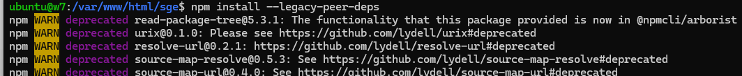
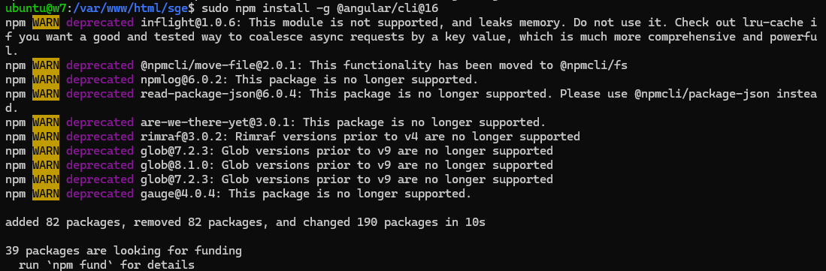

Configuración de Base de Datos
Ahora, abrimos mysql como root y creamos una nueva base de datos para importarle el sql:

create database app_radfpd;
use app_radfpd;
source /var/www/html/app_radfpd.sql

Creamos un nuevo usuario y le damos permisos de administrador sobre la base de datos:

create user ‘usuario’@’localhost’ identified by ‘contraseña’;
grant all privileges on app_radfpd-* to ‘usuario’@’localhost’;

Ahora nos dirigimos al archivo conn.php que se encuentra en /var/www/html/app.radfpd.es/api/ y editamos las siguientes líneas con nuestros credenciales de la base de datos:
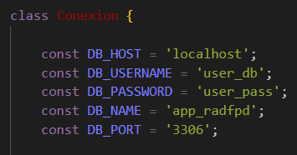
Configuración de Environments
Y por último nos dirigiremos a /var/www/html/sge/src/environments/ y en el archivo environments.ts editaremos las siguientes líneas con nuestra ip:
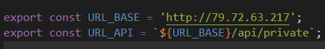
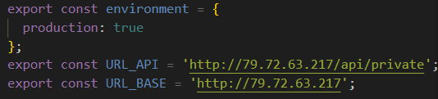
También en environments.prod.ts para la producción:
Compilación
Y ya deberíamos de tener lista nuestra web, lo podemos compilar en local con el siguiente comando en la carpeta /var/www/html/sge/ y al entrar a http://localhost:4200/ :

ng serve

Resultado final
Si lo queremos en el servidor funcionando directamente, una vez se compile, nos dirigiremos a la carpeta /var/www/html/sge/dir y copiaremos la carpeta assets/ y todos los .js dentro de la carpeta /var/www/html/app.radfpd.es/, y ya tenemos nuestro resultado,en mi caso en http://79.72.63.217:

